Aprendizado de Máquina

Prof. Clávison Zapelini

Avaliação 1

Nome: GUILHERME RIBEIRO JUNCKLAUS

Personagens escolhidos

* Agnes
* 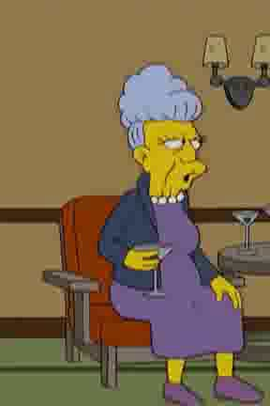
* Barney
* 

Características Definidas

1. Agnes
   1. Sapato cor roxa
   2. Casaco cor azul
   3. Cabelo cor cinza
2. Barney
   1. Cabelo cor marrom
   2. Camisa cor marrom
   3. Calça cor azul